1. Meraním v laboratóriu boli zistené nasledujúce dĺžky valčeka (v milimetroch):   
   {302;310;312;310;313;318;305;309;310;309}

Vytvorte tabuľku početnosti. Vypočítajte aritmetický, geometrický priemer, modus a medián.

1. Auto išlo prvú polovicu cesty priemernou rýchlosťou v1 = 20 km/hod a druhú polovicu cesty priemernou rýchlosťou v2 = 80 km/hod. Akou priemernou rýchlosťou auto išlo?
2. Určite interval, v ktorom sa s pravdepodobnosťou 68% sa nachádza skutočná hmotnosť ozubeného kolieska. Pri viacnásobnom vážení kolieska boli získané nasledujúce hmotnosti (v gramoch): M = {324;330;327;319;334;304}
3. U 20 pracovníkoch sa zisťoval mesačný zárobok v eurách. Vypočítajte aritmetický priemer mesačných zárobkov všetkých pracovníkov. Využite nasledujúcu tabuľku.

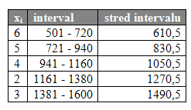

**Charakteristiky polohy**

a) Aritmetický priemer:   
statistika1a  
b) Geometrický priemer:   
statistika1b  
  
c) Harmonický priemer:   
statistika1c  
d) Modus mod(x) je najčastejšie sa vyskytujúca hodnota štatistického súboru.   
e) Medián med(x) je:

* stredná hodnota štatistického súboru, v ktorom sú štatistické jednotky usporiadané podľa veľkosti a ktorých je nepárny počet
* aritmetický priemer dvoch stredných štatistických jednotiek, ak štatistický súbor má párny počet štatistických jednotiek

**Charakteristiky variability**

a) Variačné rozpätie R = xmax - xmin   
  
b) Rozptyl (disperzia)   
statistika1d  
c) Smerodajná odchýlka   
statistika1e

Výsledky

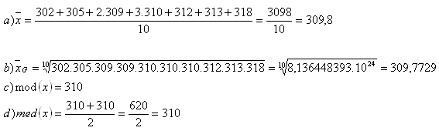

Auto každú polovicu cesty išlo rôznou rýchlosťou, preto ich prešlo za rôzne časy.   
Priemernú rýchlosť auta vypočítame ako harmonický priemer rýchlostí v1 a v2.   
  
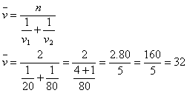  
  
Priemerná rýchlosť auta bola 32 km/hod.

Priemerný mesačný zárobok pracovníka je 951.5 €.